
活動名稱 | 111學年度第二學期生命教育「統測、會考、分科考試考生祈福活動」
活動日期 | 112年4月28日(五) | 活動地點 | 普門中學觀音聖像前
活動對象 | 職三、國三、高三師生 | 參加人數 | 師生286人
活動項目簡述 | 一、由法師、校長帶領頌讀心經、主法和尚領讀創辦人星雲大師為考生所寫祈願文、 三皈依迴向，主法和尚開示、校長勉勵後，發送智慧筆及大悲咒水與考生結緣。  二、考生們寫下祈願卡，並將應考工具-智筆筆、橡皮擦及准考証，放在觀音菩薩座前誠心祈禱，保佑成績提高考試過關，得到好成績。
活動效益簡述 | 一、藉由祈福活動儀式將佛教儀式融入生命教育，提升學生對於生命意義的自我覺察及培養學生多元文化生死觀。  二、進而藉由參加祈福活動，祝福考生金榜題名，順心滿意，消除成敗得失的憂慮、分數高低的掛念；向佛陀祈求能從從容容地參加考試、快快樂樂地步出考場。
佛光山學校財團法人高雄市普門高級中學
111學年度第二學期學生考生祈福活動成果照片
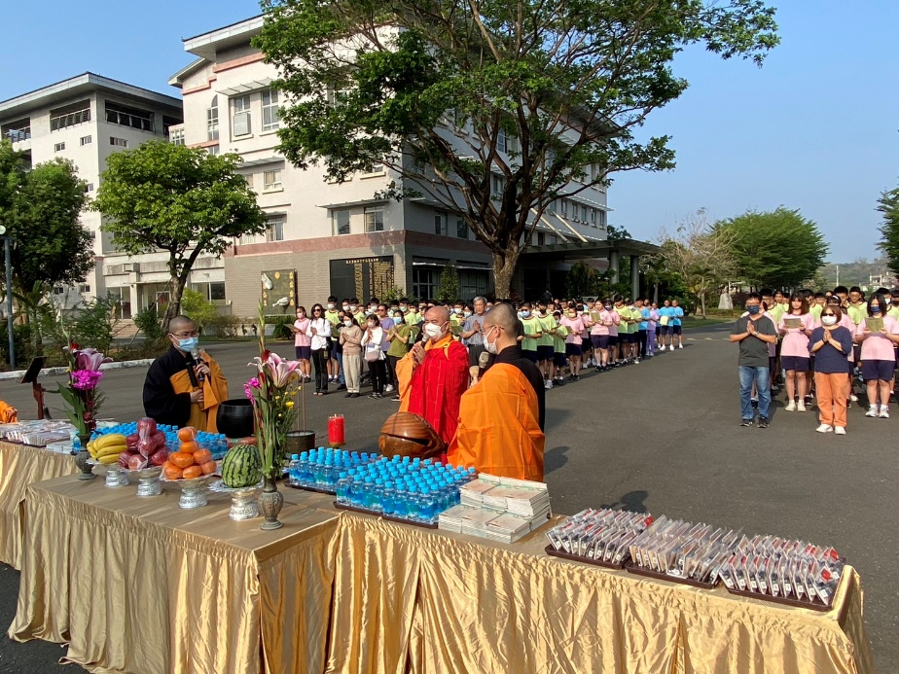
主法和尚祈求考生考試順利
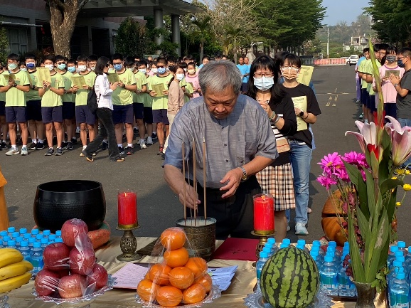
師長祝福考生金榜題名，順心滿意

佛光山學校財團法人高雄市普門高級中學
111學年度第二學期學生考生祈福活動成果照片
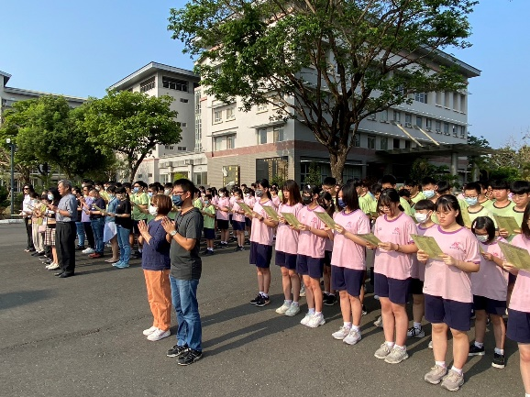
師生祝禱消除分數高低得失的憂慮及掛念
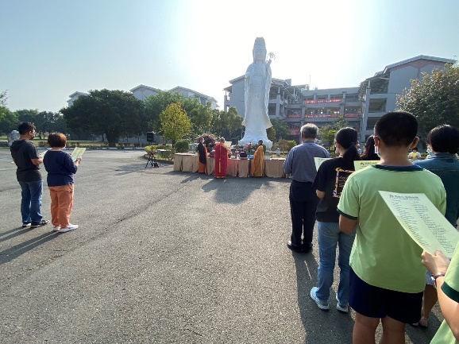
在菩薩座前誠心祈禱考試過關，得到好成績

佛光山學校財團法人高雄市普門高級中學
111學年度第二學期學生考生祈福活動成果照片
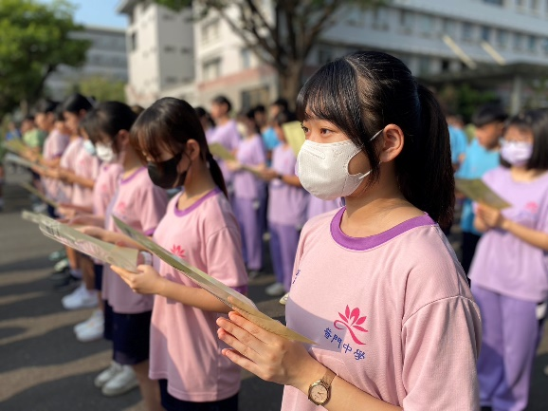
向菩薩誠心祈願從從容容地參加考試
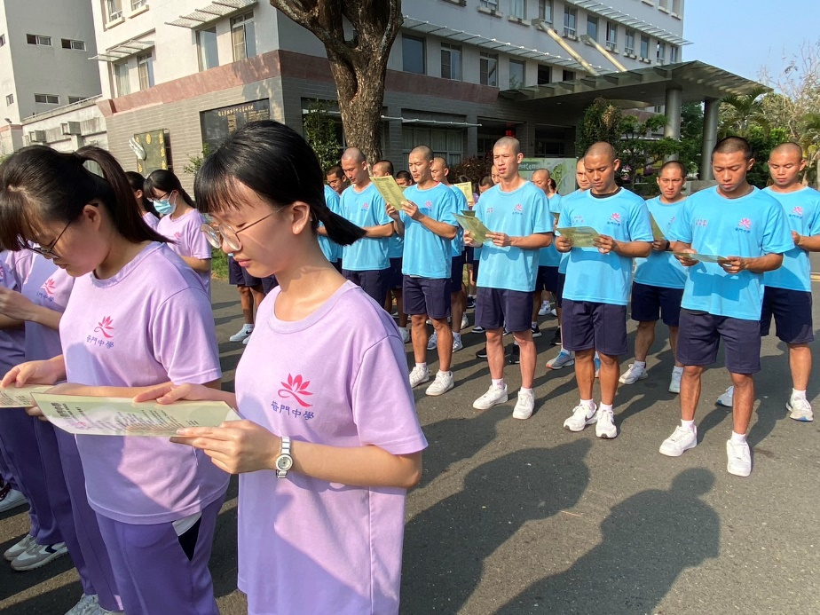
考生祈求菩薩保佑考試順利

佛光山學校財團法人高雄市普門高級中學
111學年度第二學期學生考生祈福活動成果照片
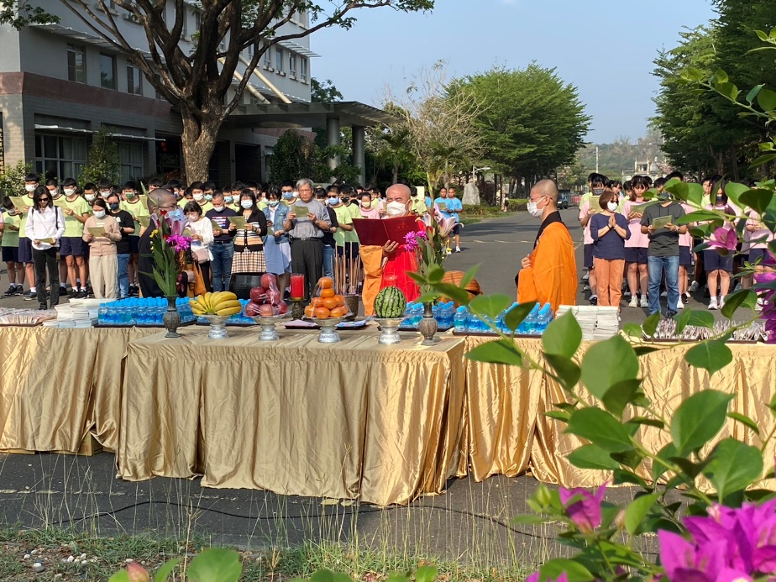
師長祝禱考生得到好成績
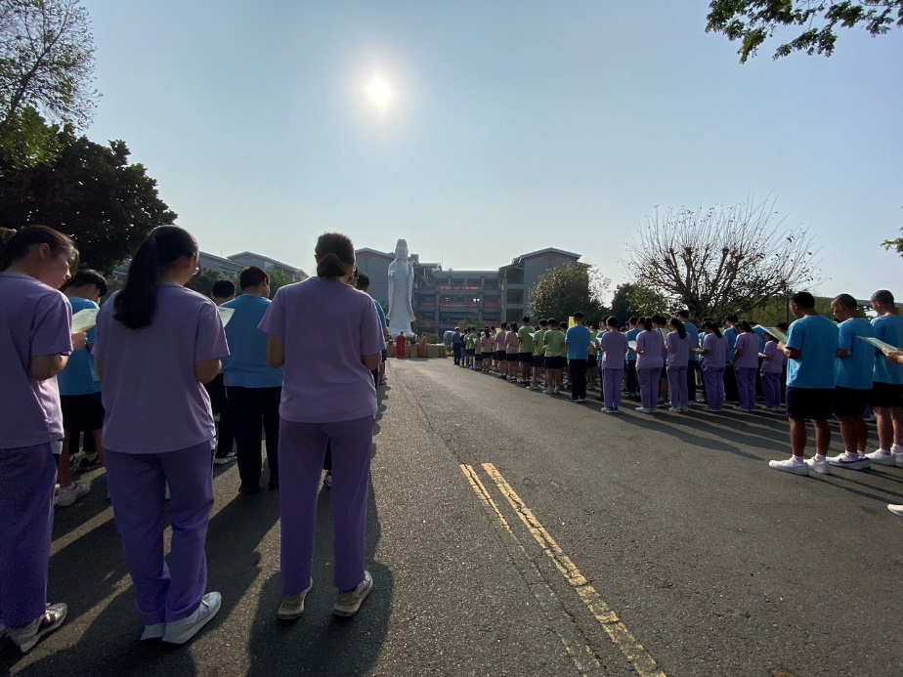
師生誠心禮拜觀世音菩薩，祈求考試順利平安
佛光山學校財團法人高雄市普門高級中學
111學年度第二學期學生考生祈福活動成果照片
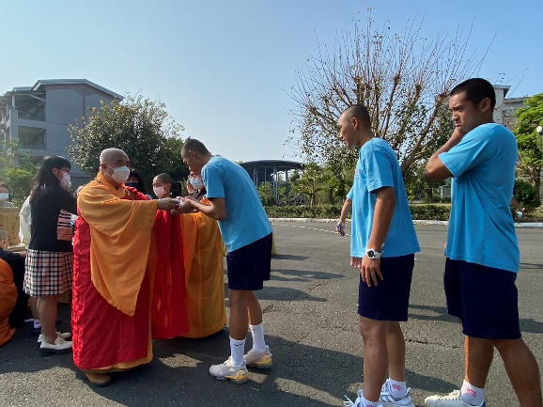
和尚與考生結緣智慧筆、大悲咒水
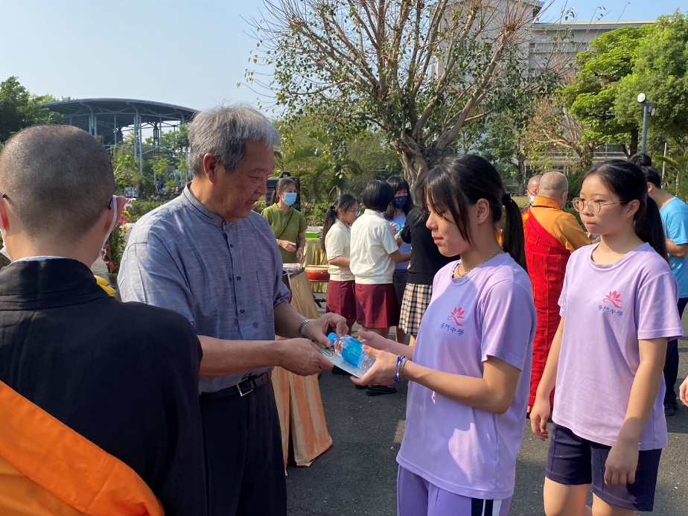
蔡校長與考生結緣智慧筆、大悲咒水

